**Универсальный трансмиттер**

**FST UT-G1**

Руководство пользователя

**Содержание**

|  |  |
| --- | --- |
| Меры безопасности …………………………………………………………………. | 2 |
| Функции………………………………………………………………………………. | 3 |
| Основные составляющие……………………………………………………………. | 3 |
| ЖК-экран……………………………………………………………………………... | 4 |
| Подготовка перед использованием…………………………………………………. | 5 |
| Описание функций…………………………………………………………………... | 6 |
| Пользовательские функции / FN……………………………………………………. | 7 |
| Настройки режима синхронизации………………………………………………… | 7 |
| Дистанционное управление. Настройка каналов………………………………….. | 8 |
| Подсветка автофокуса……………………………………………………………….. | 8 |
| Соединение «Горячий башмак» ……………………………………………………. | 9 |
| Режимы запуска……………………………………………………………………… | 9 |
| Универсальный смешанный режим……………………………………………. | 9 |
| Canon: режим TTL………………………………………………………………. | 11 |
| Canon: режим M…………………………………………………………………. | 15 |
| Canon: Мульти режим…………………………………………………………… | 18 |
| Nikon: Смешанный режим……………………………………………………… | 20 |
| Nikon: Мульти режим…………………………………………………………… | 21 |
| Технические характеристики……………………………………………………….. | 22 |

*Пожалуйста, внимательно прочитайте данное руководство перед началом использования*

**Меры безопасности**

1. Включите трансмиттер, вспышку и фотокамеру в процессе настройки синхронизации.

2. Избегайте ударов или вибрации – они могут привести к повреждению устройства.

3. Отключите питание, извлеките аккумулятор, если устройство не используется в течение длительного времени.

4. Устанавливайте аккумулятор правильно с учетом полярности.

5. Не подвергайте устройство воздействию влаги, тепла и пламени. Не размещайте устройство вблизи автомобиля, под прямыми солнечными лучами, приборной панелью и другими высокотемпературными средами.

6. Не прикасайтесь к изделию мокрыми руками, избегайте попадания воды на прибор (например, капель дождя)

7. Не размещайте устройство рядом с горючими (спирт, бензин), легковоспламеняющимися веществами или летучими растворителями.

8. Не используйте устройство при высоком напряжении, это может привести к материальному ущербу или травмам.

9. Будьте аккуратны во время хранения, транспортировки или установки, чтобы не повредить устройство и другие аксессуары

10. Соблюдайте меры предосторожности.

**Функции**

1. Доступные режимы вспышки: ETTL, E-TTL II, i-TTL, M, Multi.

2. Синхронизация по передней шторке /задней шторке / высокоскоростная синхронизация, максимальная скорость синхронизации 1/8000 с.

3. Компенсация экспозиции (FEC).

4. Экспозиционный брекетинг вспышки (FEB).

5. Блокировка экспозиции (FE LOCK).

6. Подсветка автофокуса (может быть отключена).

7. Смешанный режим вспышки, TTL, M, Multi.

8. Автосохранение настроек.

9. Доступно для 4 групп вспышек с различной мощностью.

10. Управление несколькими приемниками.

11. Настройка коэффициента вспышки E-TTL через Canon меню камеры. (Беспроводная вспышка камеры Canon серия A).

12. Групповые настройки в режимах M, Multi (беспроводная вспышка Canon).

**Основные составляющие**



|  |  |
| --- | --- |
| 1. Резиновая заглушка  2. Микро USB  3. Группа B  4. Группа A/ Настройка пользовательских функций  5.Режим  6. Тест  7. Параметры установки (вверх/вниз/ влево/вправо)  8. Световой индикатор  9.  ЖК-экран | 10. Группа C/ Кнопка синхронизации  11. Группа D/ Установка канала  12. Выключение питания: ОN/OFF  13. Установка пропорций вспышек (в режиме мастер)  14. Установка / восстановление заводских настроек  15. Батарейный отсек  16. Поворотный замок  17. Установочный штифт  18. «Горячий башмак» |
|  |  |

**ЖК-экран**



|  |  |
| --- | --- |
| 1. Подсветка автофокуса  2. Задняя шторка синхронизации  3. Высокоскоростная синхронизация  4. Режим ручной / стробоскоп  5. Номер канала  6. Настройка параметров вспышки для A  7. Настройка параметров вспышки для B  8. Настройка параметров вспышки для C | 9. Настройка параметров вспышки для D 10. Пропорции вспышки  11. Управление режимом TTL  12. Фокусное расстояние  13. Диафрагма  14. Стробоскоп  15. Знак FEB  16. Выдержка  17 Управление камерой |

Включение

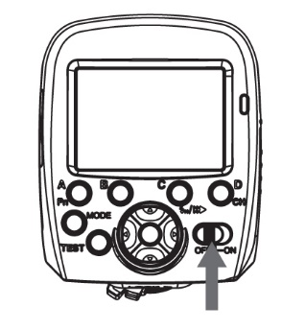

Переключатель питания:

Нажмите [ON] для включения

Нажмите [OFF] для выключения

Контакты горячего башмака: используйте для подключения к камере, трансмиттер совместим с камерами Canon и Nikon

Режим: трансмиттер

Тест: отправить сигнал вспышки для групп

A:B:C:D ввод / вывод параметров настройки вспышки для групп.

Индикация света: беспроводная связь или командная индикация

Индикатор статуса вспышки

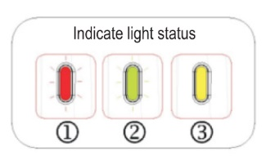

1. Режим ожидания – мигает красный свет
2. Камера подключена – мигает зеленый свет.
3. В тестовом режиме зеленый и красный свет всегда включены

**Подготовка перед использованием**

Разъем Micro USB: обновление прошивки

Батарейный отсек: 2 батарейки типа АА

Установка аккумуляторов

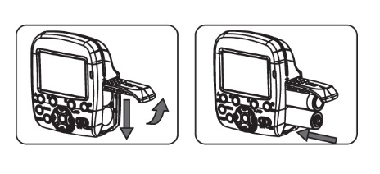

Откройте крышку батарейного отсека. Установите две батарейки типа АА   
в соответствии с полярностью батареи, закройте крышку батареи.

\**Если вы не используете устройство в течение длительного времени, пожалуйста, извлеките аккумуляторы*

*\*При замене аккумуляторных батарей, пожалуйста, заменяйте обе батареи одновременно*

**Описание функций**

Установите трансмиттер в контактную группу «горячего башмака» сверху камеры.

|  |  |
| --- | --- |
|  | 1. Потяните стопорное кольцо влево по направлению стрелки  2. Вставьте контактную плату полностью в контакты горячего башмака камеры.  3. Следуя направлению стрелки, потяните стопорное кольцо вправо, выступит стопорный штифт, плотно прижмите трансмиттер к контактам «горячего башмака» камеры. |

**Включение**

Установите батареи, переведите выключатель в положение [ON], ЖК-экран и 2 цветных индикатора загорятся. Проверка системы, полная инициализация, в режиме ожидания мигает красный индикатор.

**Опции модели**

Включите трансмиттер, нажмите кнопку «Mode». В опциях выберите: «Универсальный режим», «Canon: смешанный режим», «Canon: TTL режим», «Canon: М- режим», «Canon: режим Multi», «Nikon: смешанный режим», «Nikon: режим Multi»

**Проверка / Контроль**

Нажмите кнопку TEST, трансмиттер передаст информацию о группе и параметрах вспышкам, которые находятся на одинаковом канале для однократного срабатывания, чтобы проверить синхронизацию.

**ЖК-экран**

Нажмите любую кнопку, чтобы экран засветился, экран погаснет через 10 с при отсутствии каких-либо действий

**Восстановление заводских настроек**

Нажмите и удерживайте в течение 3 секунд, триггер восстановит заводские настройки.

**Пользовательские функции**

Нажмите [FN] в течение 2 секунд, система переключится между пользовательскими настройками и режимами вспышки, введите настройки вспышки, нажмите клавиши [↑] / [↓] для выбора опций, а затем клавиши [←]/[→] для установки номера опции.

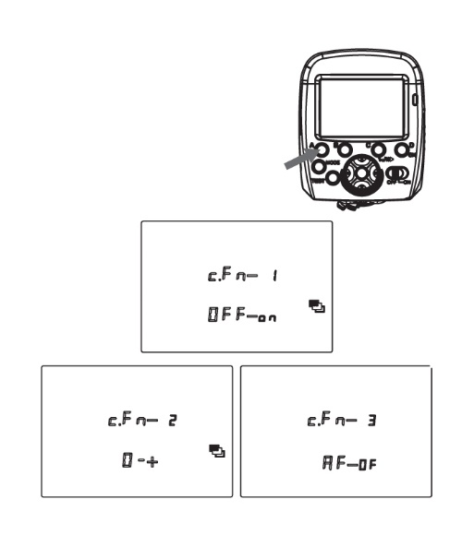

|  |  |  |  |
| --- | --- | --- | --- |
| **Настраиваемый серийный номер функции** | **Функция** | **Статус установки** | **Инструкция** |
| **c. F*n* - 1** | **Автоматическая экспозиция заполняющей вспышки** | on | Включить |
| of | Выключить |
| **c. F*n* - 2** | **Заполняющая вспышка** | 1. – + | **0** *→***-***→***+** |
| - 0 + | **-***→* **0** *→***+** |
| **c. F*n* - 31** | **Подсветка автофокуса** | on |  |
| of |  |

***Fn*** для опцийномер 1–3 при установке трансмиттера на камеры Canon можно получить доступ к уже выполненным настройкам «внешней вспышки» с помощью меню камеры.

**Настройка режима синхронизации**

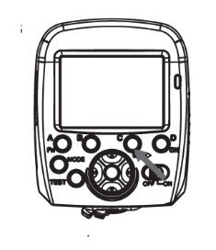

В универсальном смешанном режиме нажмите и удерживайте кнопку [C]   
в течение 2 секунд. Режим синхронизации будет меняться от «высокоскоростной синхронизации», «синхронизации по задней шторке», «синхронизации по передней шторке».

В режимах управления Canon, TTL и M нажмите и удерживайте кнопку включения в течение 2 секунд, чтобы режим синхронизации изменился   
с «высокоскоростной синхронизации» и «синхронизации по передней шторке» для достижения различных эффектов работы вспышки.

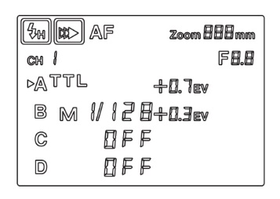

**Дистанционное управление. Установка канала**

Нажмите и удерживайте в течение 2 секунд кнопку [CH], индикатор беспроводного канала начнет мигать при входе в настройки беспроводного канала, нажмите [←]/[→], чтобы установить канал от 1 до 16.

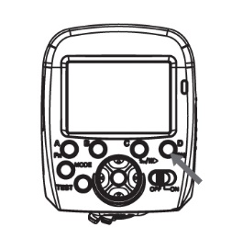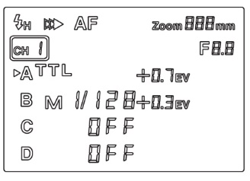

**Подсветка автофокуса**

Если вы включите «подсветку автофокуса» на передатчике, то при недостаточном освещении, она включит вспомогательный фокусирующий свет при запуске, чтобы облегчить фокусировку.

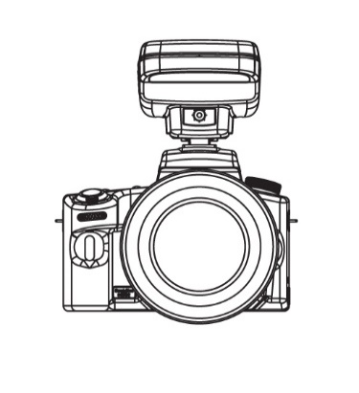

Чтобы правильно использовать фокусирующий свет, нужно установить камеру в позицию «автоматический режим», включить функцию «автофокусировка объектива» камеры. Включить функцию помощь при фокусировке (вы можете включить ее в C. Fn8 (Canon camera) или в настройках передатчика C. Fn3).

**Соединение «Горячий башмак»**

При установке трансмиттера на камеры Canon/Nikon, слегка нажмите на спуск затвора, трансмиттер автоматически идентифицирует камеру и отправит настройки статуса трансмиттера на вспышку для работы с E/I-TTL или настройки внутреннего меню Canon. Максимальная скорость синхронизации составляет 1/8000 с.

При подключении трансмиттера с другими камерами (кроме Canon и Nikon), доступными для запуска синхронизации, самая высокая скорость синхронизации составит не более 1/250.

**Режимы запуска**

A : Универсальный смешанный режим

B：Canon: режим TTL

С : Canon: ручной режим М

D：Canon: режим Multi

Е：Nikon: смешанный режим

F：Nikon: режим Multi

**Универсальный смешанный режим**

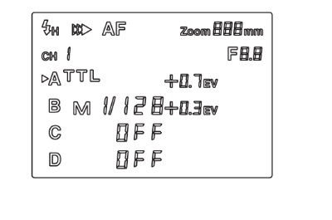

***Режим группировки и настройки параметров***

**1.** Нажмите кнопку [MODE], чтобы выбрать режим передатчика как универсальная смешанная модель (как показано на рисунке)

**2**. Нажмите [A] / [B] / [C] /[D] в течение нескольких секунд, чтобы выбрать или выйти из групповой настройки вспышки, стрелка указывает на группу, которую вы устанавливаете.

**3.** После выбора группы нажмите кнопку [MODE], чтобы установить модель вспышки группы, параметры каждой модели, как показано ниже:

**– TTL**: совместимость с i-TTL, регулировка компенсации экспозиции доступна от -3.0 EV до +3.0 EV, всего 22 уровня; нажмите клавиши [↑] / [↓], чтобы изменить фокусное расстояние для различных групп.

**– M:** диапазон мощности вспышки 1/128~1/1, нажмите [←] / [→] для увеличения / уменьшения 0,3 EV, доступно 22 уровня. Нажмите [↑] / [↓] для изменения номера фокусного расстояния группы вспышек.

**– Выкл:** нет соединения со вспышкой

**4.** После завершения настройки параметров вспышки для групп нажмите кнопку A/B/C/D еще раз, чтобы выйти из настройки и отправить информацию о вспышке другим вспышкам, которые находятся в разных группах, но в одном канале.

* В этом режиме доступно для каждой созданной группы изменение экспозиции и мощности в различных режимах. Группы вспышек, установленные в режиме TTL, могут работать с E-TTL II при подключении камер Canon или с i-TTL при подключении камер Nikon.
* При подключении камер Canon в этом режиме нельзя установить ручное управление, пока дистанционное управление выключено, TTL или режим M могут быть установлены только с помощью настройки передатчика.
* Выберите этот режим, если вам нужна синхронизация по задней шторке.

***Доступно только для камер Canon, режим съемки камер должен быть P/AV/TV/M***

**1.** Нажмите кнопку [Меню], чтобы выбрать управление вспышкой – настройка функции внешней вспышки.

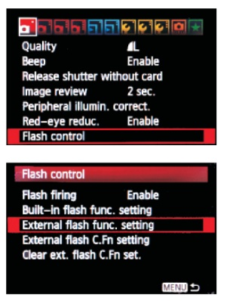

**2.** В этом режиме изменение информации в камере показана на рисунке:

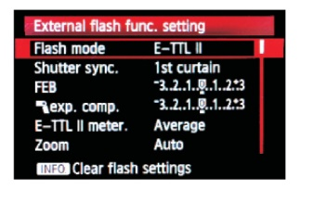

**3.** C помощью внутреннего меню можно установить уровень скорости синхронизации затвора и установки выхода группы в смешанной модели экспозиции FEB

* нажмите кнопку [Test]
* или передатчик передаст настройки каждой группе вспышек на одном канале пока вспышки находятся в режиме online. После того как дисплей вспышки отобразит полученные режимы и параметры, соответствующая операция будет выполнена.

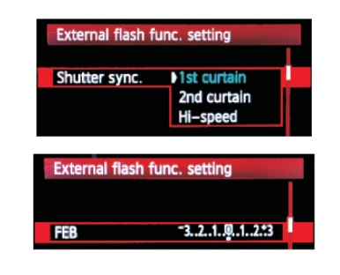

**Canon: режим TTL**

***Настройка параметров для групп***

**1.** Нажмите кнопку [MODE] и выберите режим передатчика Canon режим TTL (cм. рисунок).



|  |  |
| --- | --- |
| 01 Высокоскоростная синхронизация  02 Беспроводные каналы  03 Подсветка автофокуса  04 Компенсация вспышки основного света  05 Компенсация вспышки группы C | 06 Режим управления Canon  07 Фокусное расстояние  08 Диафрагма  09 TTL  10 А: В |

**2.** Если статус главной вспышки не установлен, нажмите [← ] / [→] чтобы установить компенсацию экспозиции основного света от -3,0 до 3,0 EV, нажмите   
[↑] / [↓] для установки коэффициента вспышки, соответственно переключаясь между «пропорции вспышки – выкл., A:B, A: BC».

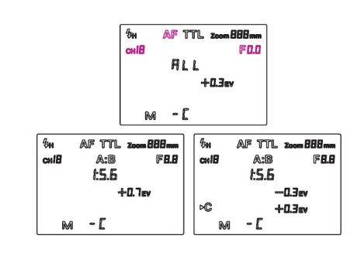

Отключение пропорций вспышки означает, что все 3 ведомые группы будут работать с одинаковой мощностью, доступной для настройки компенсации экспозиции и заполняющей вспышки (настройка меню камеры);

*– выбрать как A:B* означает включить вспышку A/B и доступ для установки пропорции мощности AВ на выходе;

*– выбрать как A:BC* означает включить все группы и доступ для установки пропорции мощности на выходе группы AВ и компенсации экспозиции группы C

**3.** Нажмите [OK] пока не загорится стрелка и не укажет на соотношении пропорции вспышки, нажмите [←] / [→], чтобы установить пропорции вспышки.

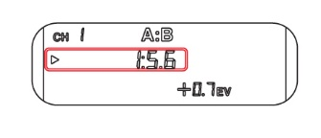

**4.** *Установка компенсации экспозиции группы C (A: BC).* Нажмите, пока загоревшаяся стрелка не укажет на группу C, нажмите [←] / [→], чтобы установить номер компенсации экспозиции для группы C.

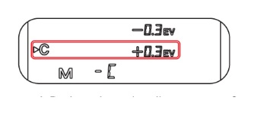

* Если он установлен как A:B, то ведомая группа C не будет участвовать во вспышке.
* Если ведомая вспышка в ведомой группе C направлена на объект, то он будет переэкспонирован.

***Настройка внутреннего меню камеры Canon***

Режим экспозиции камер должен быть P/AV/TV / M. Нажмите кнопку [Menu], выберите управление вспышкой, затем выберите настройку внешней функции вспышки, чтобы установить параметры вспышки. Установив меню функции беспроводной вспышки, в соответствии с различными моделями вспышек, вы можете дистанционно установить пропорции вспышки или мощность вспышки для группы A/B/C.

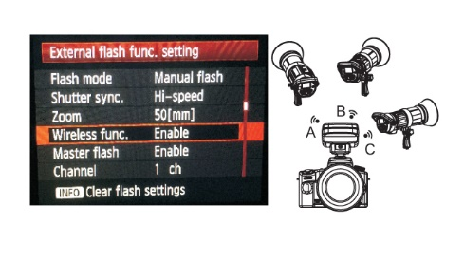

**1.** *Включите функцию беспроводной вспышки в меню внешней вспышки.*

**2.** *Настройка канала* (с помощью меню беспроводной вспышки)

После включения беспроводной вспышки можно установить канал передатчика через внешнее меню вспышки (только для CH1–CH4) и измененный канал будет охватывать исходную настройку канала передатчика. Можно нажать кнопку [CH] на трансмиттере, чтобы установить CH1–CH16.



**3.** Установка групп передачи вспышки (с помощью меню беспроводной вспышки)

*Установите группы вспышки через беспроводную вспышку*. Когда трансмиттер передаст сигнал, подсветка групп и каналов всегда будут гореть, индикатор состояния будет мигать.

Индикатор освещения для каждой группы будет представлять собой группы вспышек, которые можно выбрать.



**4.**Установите пропорции вспышки

*1. Установите пропорции вспышки* Все (A+B+C) Пропорции вспышек отключены, все группы вспышек с одинаковой выходной мощностью доступны для установки компенсации экспозиции вспышки.



*2. Установите пропорции вспышки A:B* (шаг 8:1-1:8, размер шага 1/2) и компенсацию экспозиции вспышки для групп A и B. Отключено для C.



*3.  Установите пропорции вспышки A:B C и компенсацию экспозиции вспышки для групп A и B.* Отдельно устанавливается компенсации экспозиции вспышки для группы C (мощность импульса группы C может быть переэкспонирована на основном объекте, но подходит для использования в качестве фонового света).



**Canon: ручной режим M**

***Настройка параметров для групп***

1. Нажмите кнопку [MODE] и выберите режим передатчика Canon **ручной режим** М (см. рис.)



|  |  |
| --- | --- |
| 1. Автоматическая фокусировка  2. Высокоскоростная синхронизация  3. Беспроводной канал  4. Режим M  5. Коэффициент вспышки  ВСЕ- без обозначения  лого A: B  лого A: B: C | 6. Режим управления Canon Master  7. Фокусное расстояние  8. Диафрагма  9. Ручная выходная мощность группы А  10. Ручная выходная мощность группы B  11. Ручная выходная мощность группы C |

2. Если характеристики не установлены, нажмите [←] / [→], чтобы установить выходную мощность группы А, затем нажмите [↑] / [↓] для установки пропорции вспышки, соответственно переключаясь между «пропорции вспышки выкл., A:B, A:B:C».

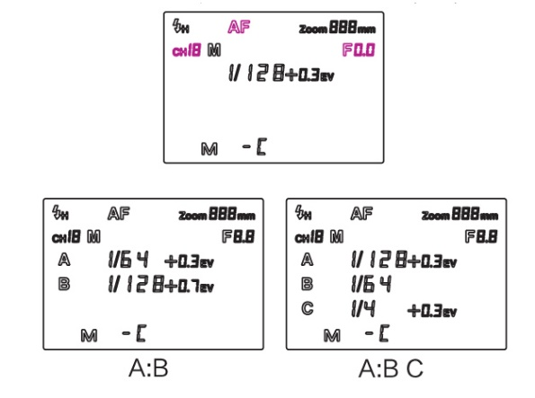

Если выбрать пропорции *вспышки выключены*, то это означает, что три ведомых групп работают с одинаковой мощностью;

*Выбор А:Б* означает включение групп А/Б вспышки, и отдельную установку выходной мощности для группы А/Б;

*Выбор А:Б:С* означает включение всех групп (А, Б, С) и отдельная установка выходной мощности для группы А/Б/С.

3. ***Выходная мощность вспышки группы B (A:B или A:B:C).*** Нажмите кнопку [ОК], когда загорится индикатор стрелки и укажет на группу B, нажмите клавиши [←] / [→] для установки выходной мощности группы B.

4.***Выходная мощность вспышки группы C (A:B:C).*** Нажмите кнопку [ОК], когда загорится индикатор стрелки и укажет на группу C, нажмите клавиши [←] / [→] для установки выходной мощности группы C. Нажмите кнопку [ОК] пока номера фокусных расстояний A/B/C не замигают одновременно, нажмите клавиши [←] / [→], чтобы установить фокусное расстояние для каждой группы.

***Настройка внутреннего меню камеры Canon***

Режим экспозиции камер должен быть P/AV/TV/M. Нажмите кнопку [Menu], выберите управление вспышкой, затем выберите настройку внешней функции вспышки и установить параметры. Выбрав в меню функцию беспроводной вспышки, в различных моделях вспышек, вы можете дистанционно установить пропорции вспышки или мощность вспышки для группы А/Б/С.



* Включите функцию беспроводной вспышки в меню внешней вспышки.
* Настройка канала (с помощью меню беспроводной вспышки) после включения беспроводной вспышки можно установить канал передатчика через внешнее меню вспышки (только для CH1–CH4), и измененный канал покроет исходную настройку канала передатчика, также можно нажать кнопку [CH] на трансмиттере, чтобы установить (CH1–CH16)

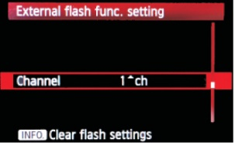

* Установка групп передачи вспышки (с помощью меню беспроводной вспышки) установка групповой вспышки через беспроводную вспышку, когда триггер передает сигнал, огни групп и каналов всегда будут гореть, индикатор состояния будет мигать. Состояние освещенности для каждой группы будет представлять собой группы вспышек, которые можно выбрать.

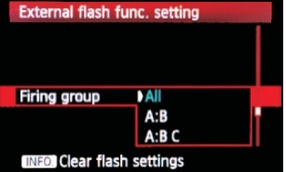

***Ручная установка для всех групп (A, B, C).***

* Установите мощность вспышки общую для всех групп (A,B,C).

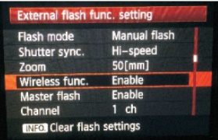

* Установите мощность вспышки отдельно для A:B без C.

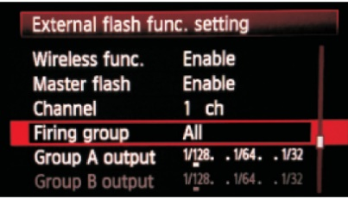

* Установите мощность вспышки отдельно для A:B:C

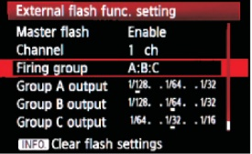

**Canon: режим Multi**

*1. Настройка параметров для групп.*

**1.** Нажмите [MODE], чтобы выбрать режим передатчика Canon Multi (см. рисунoк).



|  |  |
| --- | --- |
| 1.Подсветка автофокуса  2. Режим Multi  3. Беспроводные каналы  4. Пропорции вспышки  ВСЕ-без обозначения  Лого AB  Лого ABC | 5. Режим управления Canon  6. Фокусное расстояние  7. Диафрагма  8. Выходная мощность строб-вспышки  9. Частота вспышки строба  10. Время вспышки строба |

**2.** В неустановленном состоянии нажмите [←] / [→], чтобы установить выходную мощность для группы A, нажмите [↑] / [↓], чтобы установить пропорции мощности. Соответственно переключение между «Пропорции вспышки выключена», «A: B», «A: B: C»

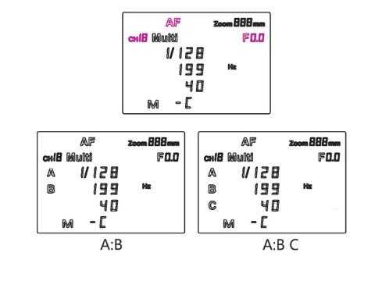

* Если выбрано значение «Пропорции вспышки выключены», это означает, что три ведомые группы срабатывают с одинаковой мощностью.
* Если выбрано A: B, это означает включение вспышек группы A / B   
  и отдельную установку выходной мощности для группы A/B.
* Если выбрано A: B означает включение всех групп (A, B, C) и отдельную установку выходной мощности для группы A/B/C.

**3.** Нажмите кнопку [OK], когда мигает Частота, нажмите кнопку [←]/[→], чтобы установить частоту вспышки в диапазоне 1–199 Гц

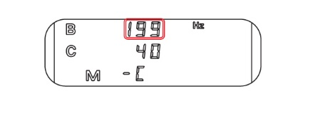

**4*.***Стробоскопическая вспышка. Нажмите кнопку [OK], когда Количество мигнет, нажмите [←]/[→], чтобы установить количество срабатываний вспышки. Mаксимальное количество срабатываний вспышки зависит от мощности группы A

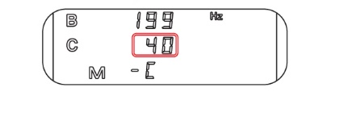

|  |
| --- |
| Группа A Таблица подключения мощности и частоты вспышки |
| Мощность | 1/128 | 1/64 | 1/32 | 1/16 | 1/8 |
| Частота | 1–40 | 1–20 | 1–12 | 1–8 | 1–4 |

**5.** Выходная мощность вспышки группы B (A: B / A: B: C) Нажмите кнопку [OK] Когда стрелка засветится и укажет на группу B, нажмите кнопку [←] / [→], чтобы установить выходную мощность вспышки группы B.

**6.** Выходная мощность вспышки группы C (A: B: C） Нажмите кнопку [OK], когда стрелка укажет на C, нажмите кнопку [←]/[→], чтобы установить выходную мощность вспышки группы C.

**7.** Настройка фокусного расстояния для каждой группы. Нажимайте кнопку [OK] пока фокусное расстояние A/B/C не начнет мигать одновременно, нажмите кнопку [←]/[→] для установки фокусного расстояния для каждой группы.

**Nikon. смешанный режим**

***Настройка параметров для групп***

**1.** Нажмите кнопку [MODE] и выберите режим передатчика Nikon смешанный режим (cм. рисунок)

Нажмите кнопку [MODE], чтобы выбрать режим передатчика



|  |  |
| --- | --- |
| 1. Подсветка автофокуса  2. Высокоскоростная синхронизация  3. Беспроводной канал  4. Параметры группы вспышек A  5. Параметры группы вспышек B | 6. Параметры группы вспышек C  7. Режим управления Nikon  8. Фокусное расстояние  9. Диафрагма |

**2.** Нажмите [A]/[B]/[C] в течение нескольких секунд для выбора или выйдите из настройки групп вспышек, стрелка указывает на группу, которую вы устанавливаете.

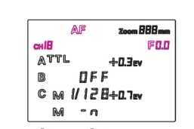

**3.** После выбора группы нажмите кнопку [MODE] для настройки режима работы группы, и параметров каждой модели вспышки, как указано ниже.

**TTL:** Совместимость с i-TTL, регулировка компенсации экспозиции доступна от -3,0 до 3,0 эВ, всего 22 уровня; нажмите кнопку [↑] / [↓], чтобы изменить фокусное расстояние для разных групп.

**M:** настройка мощности 1/128 ~ 1, нажмите клавиши [←]/[→] для увеличения или уменьшения на 0,3 эВ (регулировка доступна для 22 уровней), нажмите кнопку [↑] / [↓], чтобы изменить фокусное расстояние для разных групп.

**ВЫКЛ:** Группа не включает вспышки.

**4**. После того, как вы установили параметры вспышки для групп, нажмите кнопку A / B / C / D еще раз, чтобы выйти из настройки и отправить информацию о вспышке другим вспышкам, которые находятся в разных группах, но на том же канале.

* В этом режиме она доступна для 3 вспышек с разной выдержкой и разной мощностью.

**Nikon: режим Multi**

***Настройка параметров для групп***

**1.** Нажмите кнопку [MODE] и выберите режим передатчика Nikon Multi mode (см. рисунок). В этом режиме параметры всех групп одинаковы.



|  |  |
| --- | --- |
| 1. Подсветка автофокуса  2. Режим Multi  3. Беспроводные каналы  4. Переключатель группы А  5. Переключатель группы B  6. Переключатель группы C | 7. Режим управления  8. Фокусное расстояние  9. Диафрагма  10. Выходная мощность вспышки  11.Частота вспышки  12. Время вспышки |

**2.** Для установки статуса «разгруппировка» нажмите кнопку [←]/[→], чтобы установить мощность вспышки, мощность вспышки регулируется от 1/4 до 1/128, всего 6 уровней.

**3.** В режиме ожидания нажмите кнопку [OK], когда числа частоты мигают, нажмите кнопку [←]/[→], чтобы настроить частоту, доступная частота от 1 Гц до 100 Гц.

**4.** При настройке частоты нажмите [OK], чтобы выйти, после того, как экран мигнет несколько раз, нажмите кнопку [←]/[→], чтобы настроить количество срабатываний, доступно от 1 до 40.

|  |
| --- |
| Группа A Таблица подключения мощности  и частоты вспышки |
| Мощность | 1/128 | 1/64 | 1/32 | 1/16 | 1/8 |
| Частота | 1–40 | 1–20 | 1–12 | 1–8 | 1–4 |

**5.** После завершения установки параметров вспышки нажмите кнопку A / B / C в течение нескольких секунд, чтобы выбрать или выйти из настройки группировки вспышек, стрелка указывает на группу, которую вы устанавливаете.

**6.** После выбора групп настроек нажмите кнопку MODE, чтобы включить / выключить выбранные группы, вы также можете нажать [←]/[→] для включения / выключения, нажмите кнопку [↑] / [↓], чтобы изменить фокусное расстояние для разных групп.

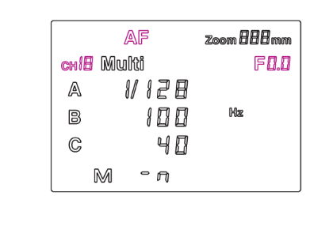

**7.** После того, как вы закончите настройку параметров вспышки для групп, нажмите кнопку A / B / C / D еще раз, чтобы выйти из настройки и отправить информацию о вспышке другим вспышкам, которые находятся в разных группах, но с тем же каналом.

**Технические характеристики**

|  |  |
| --- | --- |
| Модель | Универсальный трансмиттер FST UT-G1 |
| Дистанционное управление | 16 каналов, 2,4 ГГц, до 100 м |
| Модель вспышки | E-TTL,E-TTL II, I-TTL, M, Multi |
| Синхронизация | Cинхронизация по первой шторке, синхронизация по второй шторке, высокоскоростная синхронизация |
| Групповое управление | A \ B \ C \ D 4 группы (каждую группу можно установить отдельно, также можно установить коэффициент вспышки) |
| Функции | Доступно FEB, FE lock и FP |
| Скорость синхронизации | 1/8000 с |
| Свет для фокусировки | Подсветка автофокуса |
| Вход | «горячий башмак» (поддержка TTL или по центральному контакту) |
| Аккумуляторы | 2 батарейки типа АА |
| В режиме ожидания | 60 часов AA 1,2 В, 2400 мч |

*Технические данные могут быть изменены без предварительного уведомления.*